Утверждаю:
Заместитель главы администрации района
по экономическому развитию
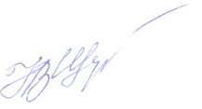___________Н.В.Щербак
22.01.2024 г.
План
проведения экспертизы нормативных правовых актов Борисовского района, затрагивающих предпринимательскую и инвестиционную деятельность, на 2024 год

№ п/п | Наименование нормативного правового акта | Орган-разработчик правового акта | Срок проведения экспертизы
1 | Постановление администрации Борисовского района от 26 января 2017 г № 4 «Об утверждении порядка размещения объектов нестационарной торговли на территории Борисовского района» | отдел экономического развития и труда администрации Борисовского района | апрель-май

